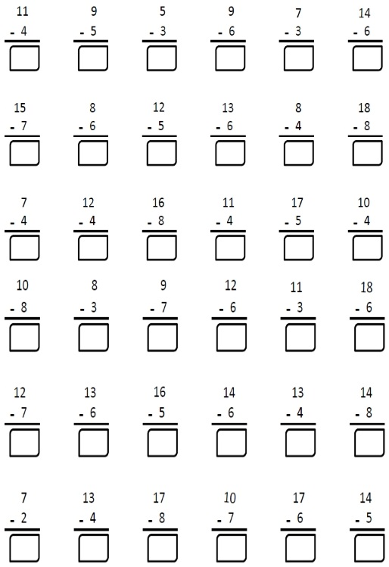
Aşağıdaki çıkarma işlemlerini abaküs yardımıyla yapın.

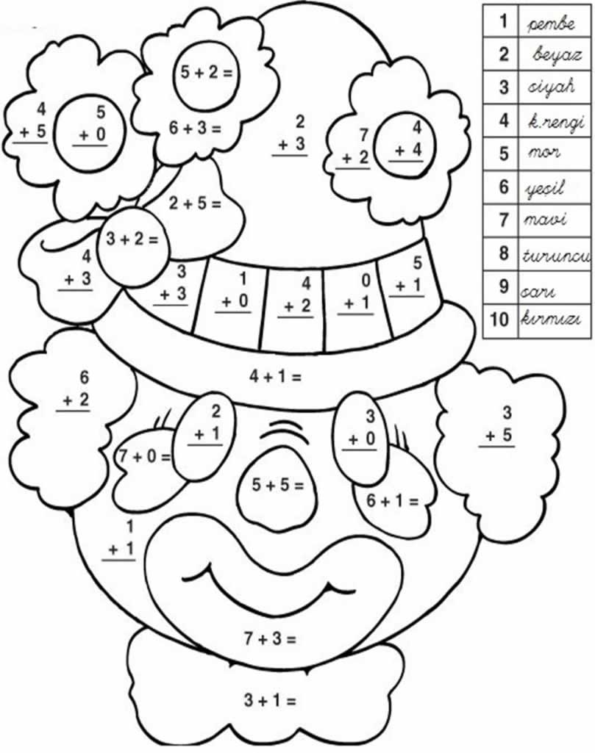
Aşağıdaki toplama işlemlerini yapalım, çıkan sayının rengine göre boyayalım.



